II – Les objets liturgiques
1) Les vases sacrés
On appelle « vase » tout objet pouvant contenir quelque chose (un liquide comme un solide). Ce terme n'est donc pas entièrement réservé à un récipient dans lequel on peut mettre des fleurs.
On désigne à l'Église par « vases sacrés » tous les récipients qui reçoivent à un moment ou à un autre le Corps et le Sang du Christ. Étant des « vases », ils contiennent quelque chose de solide (ici le Corps de Jésus) ou de liquide (ici le Sang de Jésus). Comme le Corps et le Sang de Jésus forment ce qu'on appelle des « Espèces Sacrées », leurs contenants sont eux aussi, « sacrés ».
Voici les différents « vases sacrés » :

• LE CALICE
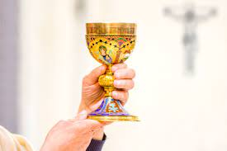
Coupe en métal précieux (argent, or, vermeil, etc.) qui est destiné à recevoir le Sang de Jésus.
C'est un « vase sacré » très précieux spécialement créé pour la Sainte Messe. Le servant doit la manipuler avec précaution. Elle est composée d'une coupe en haut, d'un noeud au milieu et d'un pied pour reposer sur l'Autel. Sur ce pied est souvent représenté une petite croix.

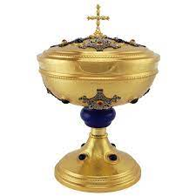
• LE CIBOIRE
Il ressemble à un calice mais est fermé par un couvercle. Il sert à mettre les hosties pour la distribution de la Sainte Communion pendant la Sainte Messe. On le place dans le Tabernacle si toutes les hosties qu'il contient et qui ont été consacrées pendant la Sainte Messe n'ont pas été utilisées. Cela permet de savoir si les hosties qu'il contient ont déjà été consacrées ou non.

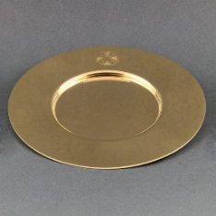
• LA PATÈNE
La patène est une petite assiette en métal précieux destinée à accueillir le Corps de Jésus. Elle peut souvent se poser sur le calice et contient la grosse hostie. Elle permet à toute l'assemblée de la voir quand le prêtre l'élève au moment de la Consécration.

2) Les autres objets liturgiques
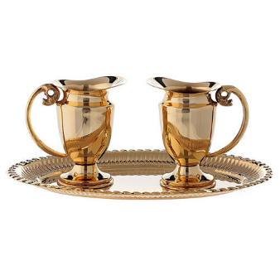
a) Les objets généraux
• LES BURETTES
Petits récipients dans lesquels on met le vin et l'eau. Elles ressemblent à de minuscules carafes.
Les plus simples sont en verre. Certaines peuvent être constituées à partir de métal doré.

• LE LAVABO
Récipient plat dans lequel on recueille l'eau pendant le lavement des mains. Comme pour les burettes, il peut être en verre ou en métal doré. Mais on peut en trouver en céramique. On s'en sert avec la burette d'eau uniquement !
On peut s'en servir plusieurs fois dans certaines Messes en dehors du lavement des mains comme par exemple pendant la Messe du Mercredi des Cendres.

• LE BÉNITIER
Il y en a deux sortes :
– ceux à chaque porte de l'église et dans lesquels on prend un peu d'eau bénite pour faire son signe de croix en entrant et en sortant.
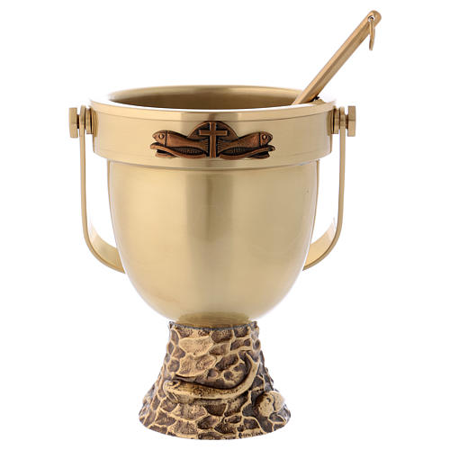
– celui utilisé par le prêtre, et qui lui permet de bénir l'assemblée des fidèles lors de certaines messes et les défunts lors des enterrements. Ce bénitier portable s'utilise avec le goupillon, qui permet d'asperger de loin.
Dans tous les cas, l'utilisation de l'eau bénite permet à chacun de rappeler le baptême qui l'a fait chrétien.

• LE GOUPILLON
Objet ayant un peu la forme d'un micro il sert à asperger avec de l'eau bénite. Le goupillon s'utilise avec le bénitier portable du prêtre.
Cependant, il peut être remplacé par une branche d'olivier, de laurier ou de buis.

b) Les objets spécifiques aux Servants
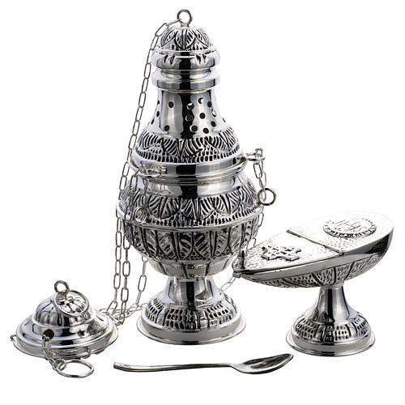
• L'ENCENSOIR
L'encensoir est un récipient suspendu à une ou plusieurs chaînes dans lequel on place des braises de charbon et l'encens.
Le ministre qui est chargé de l'encensoir s'appelle le Thuriféraire.
• LA NAVETTE
La navette est un petit récipient en forme de petit navire qui contient l'encens.
Le ministre chargé de la navette s'appelle le Naviculaire.

Dans le cas où il n'y a pas beaucoup de servants, le thuriféraire peut remplir en même temps cette charge avec l'encensoir dans la main droite et la navette dans la main gauche.

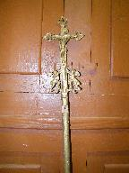
• LA CROIX DE PROCESSION
La croix de procession est une croix soit en bois soit en métal (souvent précieux) fixée sur un manche en bois ou en métal.
Elle n'est utilisée que deux fois pendant la Sainte Messe : aux processions d'entrée et de sortie.
Le ministre chargé de la croix de procession s'appelle le Cruciféraire.

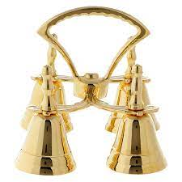
• LES CLOCHETTES OU LA CLOCHE
Ce sont souvent 3 ou 4 petites cloches accrochées entre elles. On s'en sert à la Consécration, le
plus souvent en alternance avec le balancement de l'encensoir.

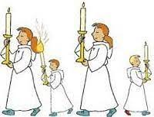
• LES CIERGES
Les cierges peuvent avoir plusieurs formes : le cierge tout seul, planté sur un pieu de bois, ou planté sur un chandelier. On s'en sert pendant les processions, la lecture de l'Évangile, la consécration (quand il y a l'encensoir) et la communion.
Les ministres chargés des cierges s'appellent des Céroféraires.

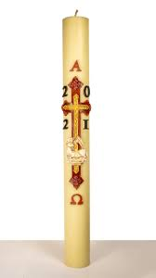
On trouve également un gros cierge que l'on allume à certains moments de l'année : c'est le cierge pascal. On le reconnaît par sa taille : c'est le plus gros et le plus grand de tous les cierges. Il est aussi le seul à être décoré.

